ЛИЧНЫЙ КАБИНЕТ АБИТУРИЕНТА 2019, версия 07.02.2019
N | Действие | Комментарии
1 | Добавить возможность регистрации поступающих в колледж. После регистрации и подтверждения мейла необходимо подтвердить «Гражданин РФ, ближнего …»  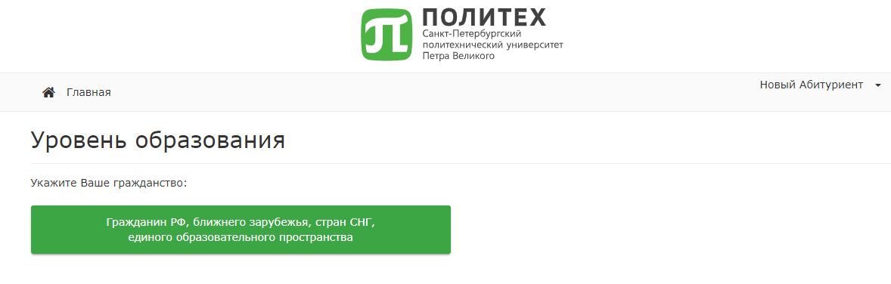  Потом появляется новый выбор, куда добавить поступление в КОЛЛЕДЖ  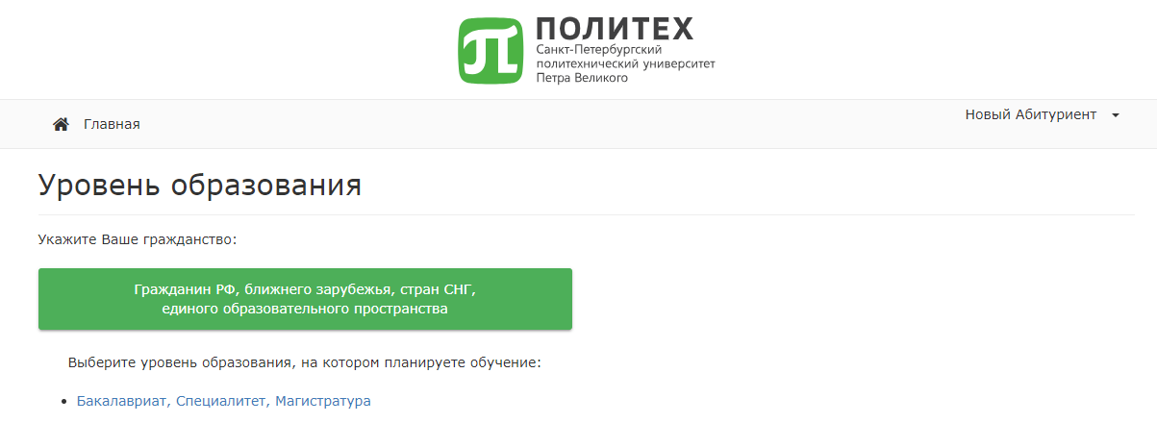  Добавить «Колледж» под «Бакалавриат, ….»
2 | Поступление в колледж возможно на основе 9 классов и 11 классов. При выборе в анкетах на закладке «Персональная информация» на обучение в колледж вместо выбора  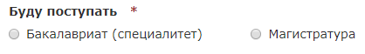  нужно поставить «на базе 9 класса», «на базе 11 класса»  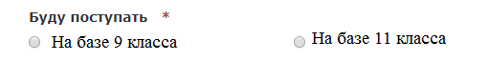
3 | Другие изменения записаны в отдельном файле – см. приложение.
4 | Изменить логику действий нового абитуриента при регистрации. Сейчас он выходит на главную страницу, а хотелось бы выводить сразу на ввод в профиле:  Благодарим Вас за регистрацию!  Просим заполнить данные в Вашем профиле.  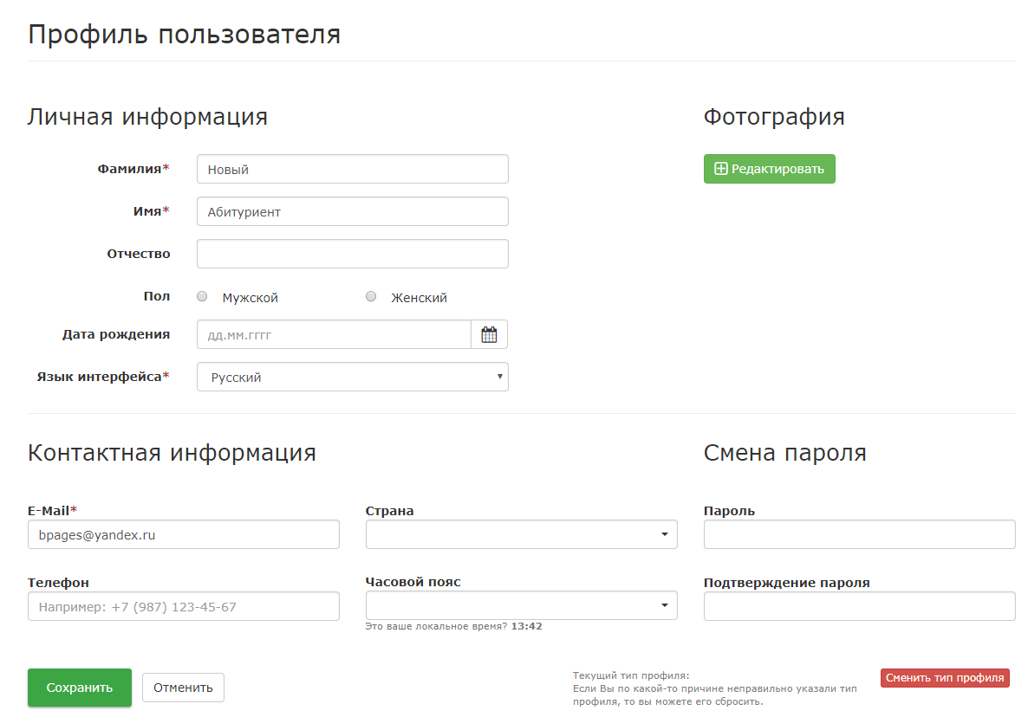
5 | При повторном входе в ЛК переадресовывать пользователя на «Главную» страницу. Сейчас появляется еще одна страница:  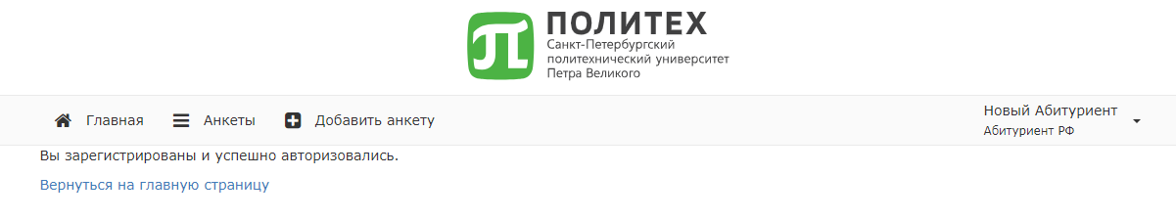  Лучше сразу на «Главная»:  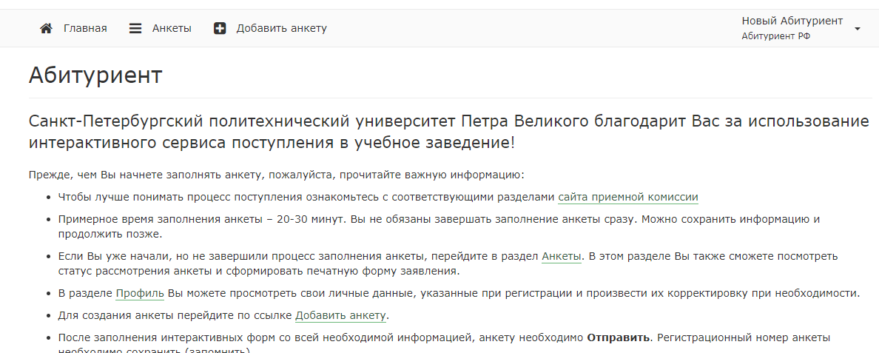
6 | Перенести в профиль из анкеты данные, которые нужно вводить один раз, перенеся вкладки из ввода анкет. Т.е. «Документ, удостоверяющий личность и гражданство»; «Адрес»; «Контактная информация» перенести в «Профиль».  Анкета, из которой переносятся вкладки:  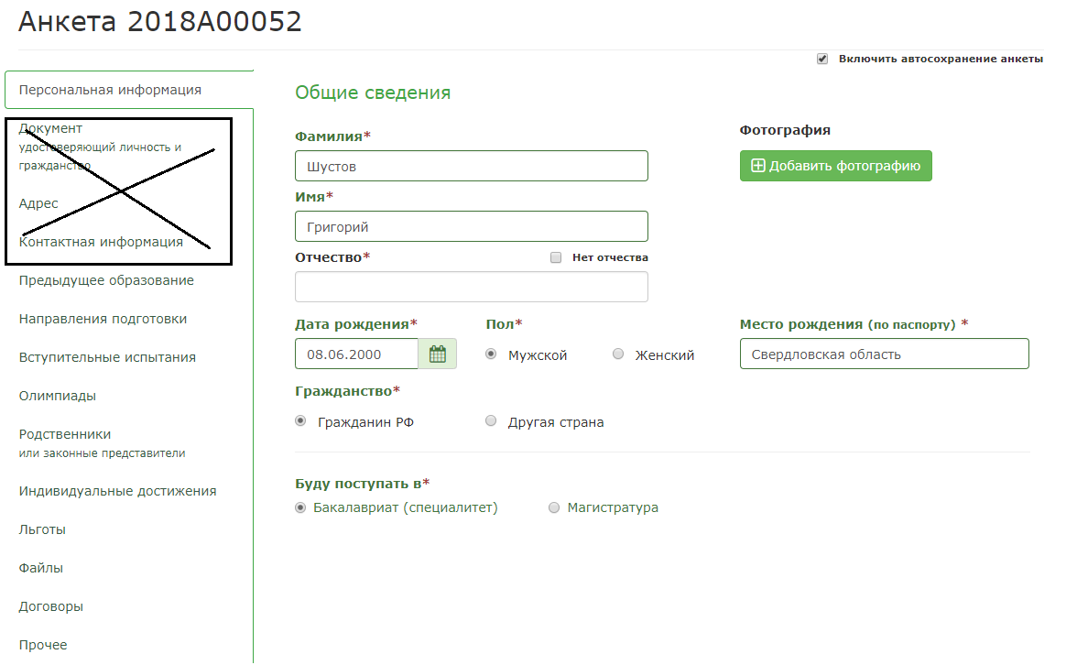  Перенос вкладок в Профиль:  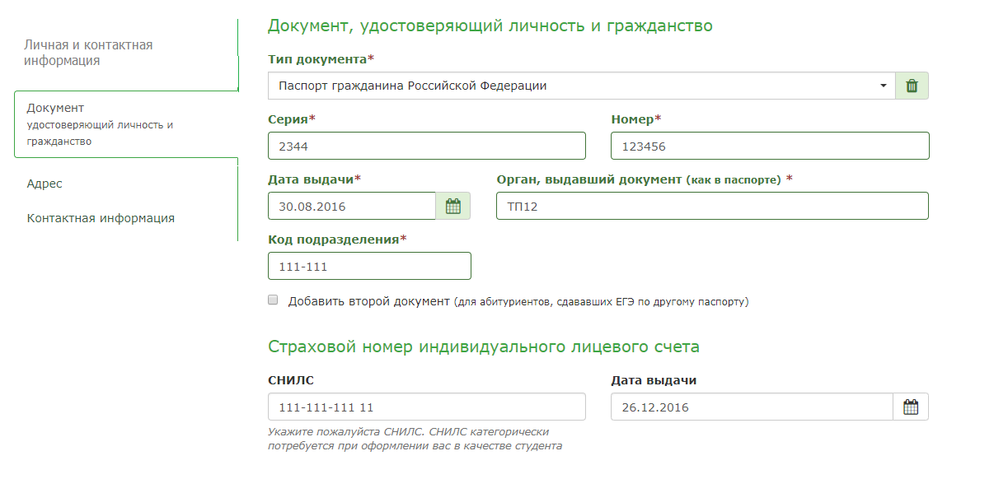  Первая вкладка («Личная и контактная информация» ) сохраняет то, что сейчас имеется в профиле.  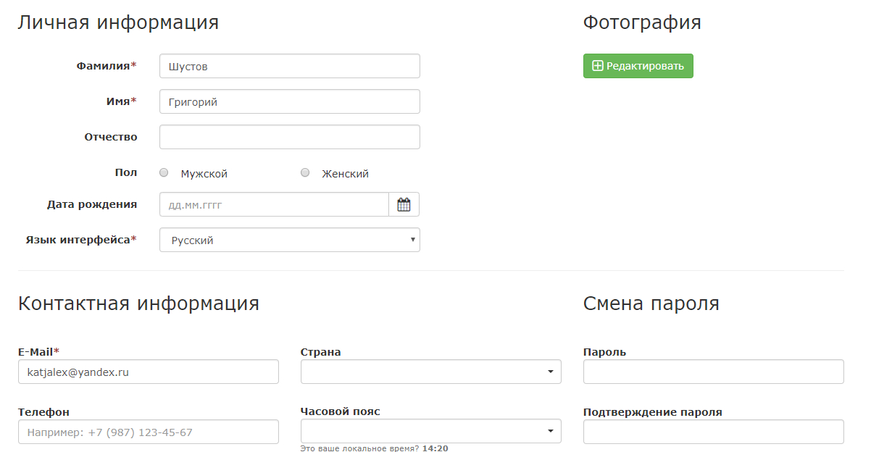
7 | Восстановить прежние и добавить Олимпиады нового года.
8 | Для модераторов добавить возможность фильтровать анкеты по форме обучения (очная, очно-заочная, заочная)

